Pontifícia Universidade Católica do Paraná – PUCPR

Escola Politécnica

Pós-Graduação em Ciência de Dados

Disciplina: Mineração de Processos

Prof. Eduardo Alves Portela Santos

**Contexto do log de eventos**

Processo: Usinagem de corpo do purgador (para linha de ar comprimido).

Descrição: A usinagem é realizada em tornos automáticos de pinola dupla, onde o preparador realiza o setup da máquina e posteriormente o operador se posiciona em frente retirando as peças já usinadas. Estas peças são encaminhadas para o setor de lavação onde o trabalhador retira os resíduos de fluido de corte, mergulhando-as em produto químico e secando com ar comprimido.

O apontamento de produção é realizado pelo próprio trabalhador em sistema específico onde o trabalhador insere seu número de matrícula, número da ordem de produção e código da atividade (setup, produção, ajuste, amostra, manutenção, entre outras) e clica no botão de iniciar. Ao finalizar ou parar a produção desta ordem o trabalhador lança a quantidade de peças boas, ruins e retrabalhos e finaliza a atividade. Os horários das atividades são preenchidos automaticamente conforme data/hora do servidor no lançamento de cada atividade.

**Problemas relatados pela empresa**

Em princípio existem apenas duas atividades previstas na produção: *setup* e *produção*. Entretanto, na prática é possível identificar que existem mais atividades do que estas. O problema é que essas atividades não são contabilizadas e previstas nas ordens de produção, podendo causar prejuízos para a empresa.

Longos tempos de parada entre a finalização do setup e o início das atividades ou tempo de máquina parada sem operação também estão presentes, assim como a necessidade da execução de ajustes na máquina devido a não estar atendendo aos requisitos de projeto do produto.

**O que a empresa gostaria**

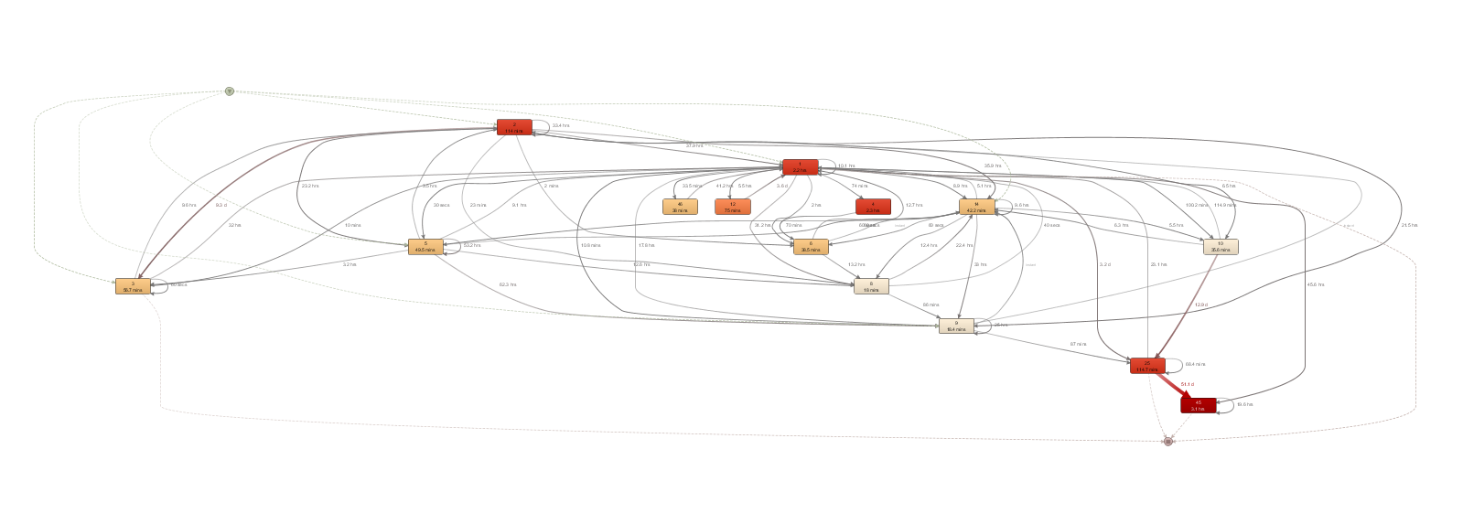

* Analisar tempos de atividades não previstas nas ordens de produção

Podemos filtrar quatro atividades não previstas como as que têm demandado mais tempo:

Operação Complementar Programada: É a que demanda mais tempo, em média demora 3.1 horas;

Falta Programação: Está demandando mais do que duas horas (2.3h)

Retrabalho: Está demandando quase 2 horas (114 m)

Amostras: é a outra atividade que em média demora mais do que uma hora (75m)

As atividades 4 e 45 demoram mais do que a atividade, que podemos chamar de principal, de Produção.

* Analisar tempo de espera, entre uma atividade e outra

O maior tempo de espera é entre Retrabalho e Operação Complementar Programada, em média está demorando 51 dias. Ou seja, é um gargalo bem grande no processo.

Em segundo vem a espera entre Manutenção e Retrabalho, em média 12 dias.

Outro grande problema é a demora entre Setup e Pré-Setup, quase 10 dias (9.3 dias)

Mas um ponto importante é que esses casos não acontecem com muita frequência, na verdade apenas uma vez.

* Verificar impacto da indisponibilidade das máquinas

As atividades que demoram mais tempo, acontecem poucas vezes, logo essa análise de impacto, vai ser mais focado na frequência de vezes que a atividade aconteceu.

A atividade de ajustes é a que acontece mais vezes (das atividades não previstas), inclusive acontecendo mais vezes (114) que a atividade, prevista, de Setup.

Em média um caso dura 8.2 dias, e a média de tempo gasto nas atividades previstas juntas é de (2h 14m + 1h 54m) 4h 8m. Ou seja, a esmagadora maioria do tempo é em espera e em atividades não esperadas.

* Recomendar ações de acordo com o diagnóstico realizado

Código da Atividade Descrição da atividade

1 Produção

2 Setup

3 Pré-Setup

4 Falta Programação

5 Limpeza

6 Treinamento / Reunião

7 Falta Energia

8 Aquecer

9 Lubrificação

10 Manutenção

12 Amostras

14 Ajustes

25 Retrabalho

30 Falta Operador

45 Operação Complementar Programada

46 Atividade De Apoio

100 Manutenção Corretiva